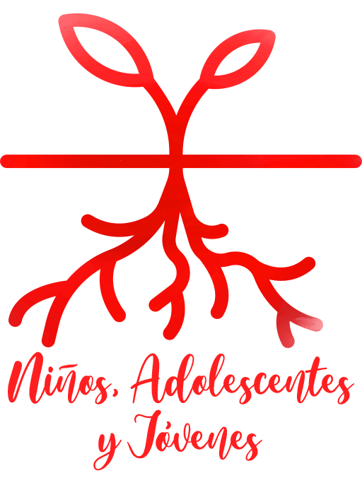

Celebración Bach, FP, FPB y PS
-GUIÓN-

CELEBRACIÓN Bach FP FPB y PS -GUIÓN-

PISTAS PARA LA AMBIENTACIÓN

Como símbolo se puede colocar en un lugar visible una planta, o varias, unas tijeras de podar, un poco de tierra, una pequeña pala…. Y delante de ella un par de cajas que podrían simular las de la visualización (una bonita y otra más estropeada, vieja…)
Entrar en el lugar de la capilla en silencio, y con música de fondo a ser posible. En primer lugar, se les va a pedir que se sitúen en una postura cómoda y que cierren los ojos. Empezaremos con un pequeño ejercicio de visualización con el objetivo de crear un clima y una disposición. Sería conveniente iniciar con un breve ejercicio de respiración.

VISUALIZACIÓN

Imagínate en un bosque, andando entre los árboles. Puedes notar la caricia del viento en tu cara y escuchar a lo lejos el canto de un pájaro.

Sigues caminando distraído cuando te topas con una caja en medio del camino. Está oculta entre las hojas, pero puedes ver perfectamente que está ahí. Te paras, y te agachas para cogerla, pero tienes que escarbar un poco, porque está bastante enterrada, entrelazada con las raíces de un bonito árbol. Por fin consigues abrirla.
Al destaparla ves que pone en el interior de la tapa “¿Qué es lo que hay en lo profundo de ti mismo?”

Te quedas un poco sorprendido, pero rápidamente piensas en un montón de nombres, valores, sentimientos…. Cuando estás recordando todas estas cosas, ves que dentro de la caja hay una cajita más pequeña, la caja más bonita que nunca has visto.

La tomas en tus manos y la abres. Realmente esta caja, no sabes muy bien por qué, te recuerda todas tus ilusiones, alegrías, todas esas emociones positivas que hay dentro de ti. Las esperanzas más profundas que hay en tu corazón. Te paras y empiezas a ponerle nombre a todas ellas…. (breve momento de silencio)
¿Por qué están ahí? ¿Quién las ha puesto?

De pronto te das cuenta de que no sólo está esta preciosa caja, también hay otra bastante más fea y estropeada. Dudas un momento si cogerla, por si llegara a romperse… pero finalmente te decides y la abres cuidadosamente. En ella están todos tus sentimientos contradictorios, incluso los deseos negativos que a veces tratas de esconder. Ahí está también la última vez que te sentiste culpable. Te vienen a la cabeza los sentimientos negativos que has tenido últimamente. (breve momento de silencio)

Al final decides cerrar esta última caja, y volver a dejarlo todo como estaba. Vuelves a colocar la caja que encontraste junto a las raíces del árbol y enterrarla bien. Intentas recordar todo lo que has visto y sentido, para no olvidarlo, y sigues tu camino.

Tras un momento de silencio con música se sale de la relajación.

COMENTARIO

Hemos hecho un viaje a nuestro interior. Ese eres tú. No sueles visitar lo profundo de ti, ¿verdad? Pero es ahí donde puedes encontrar la raíz de todo. Si quieres ser feliz tienes que empezar por ahí, por lo profundo, por el lugar donde habitan tus sentimientos. Ese es también el lugar donde habita Dios. El está ahí llamando a la puerta de tu corazón. ¿Le dejarías entrar?

LECTURA DEL EVANGELIO

LECTURA DEL EVANGELIO Jn 15, 1-8

¹ Yo soy la verdadera vid, y mi Padre es el labrador. ² A todo sarmiento que no da fruto en mí lo arranca, y a todo el que da fruto lo poda, para que dé más fruto. ³ Vosotros ya estáis limpios por la palabra que os he hablado; ⁴ permaneced en mí, y yo en vosotros. Como el sarmiento no puede dar fruto por sí, si no permanece en la vid, así tampoco vosotros, si no permanecéis en mí. ⁵ Yo soy la vid, vosotros los sarmientos; el que permanece en mí y yo en él, ese da fruto abundante; porque sin mí no podéis hacer nada. ⁶ Al que no permanece en mí lo tiran fuera, como el sarmiento, y se seca; luego los recogen y los echan al fuego, y arden. ⁷ Si permanecéis en mí y mis palabras permanecen en vosotros, pedid lo que deseáis, y se realizará. ⁸ Con esto recibe gloria mi Padre, con que deis fruto abundante; así seréis discípulos míos. ⁹

Si se ve preciso se puede proyectar la imagen de una vid, y se explicar cómo es y lo que son los sarmientos.

MOMENTO DE ORACIÓN PERSONAL CON EL DOCUMENTO
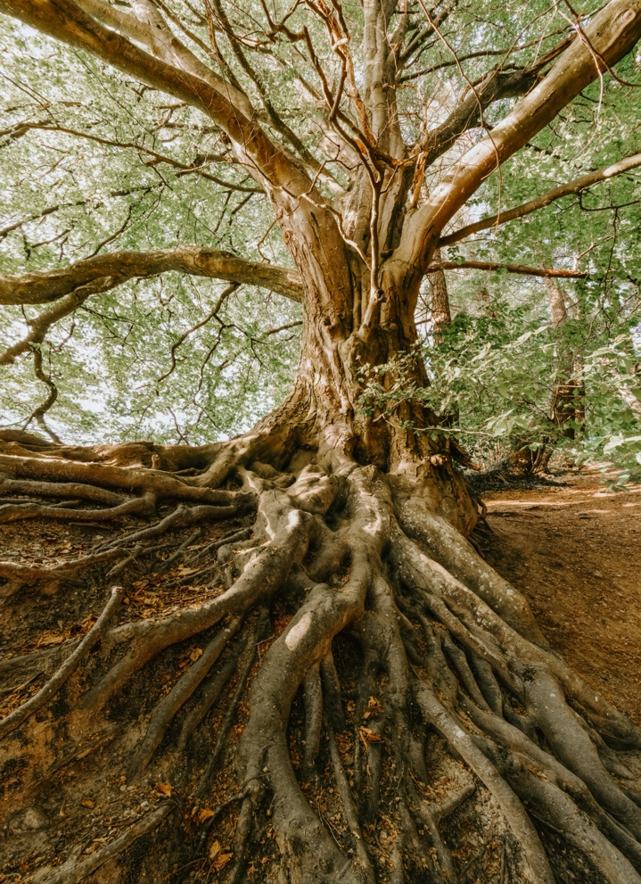
Todos albergamos en nuestro interior una semilla capaz de convertirse en algo precioso. Pero para que pueda germinar necesitamos poner en funcionamiento todas nuestras capacidades, y así encontrar el verdadero sentido de la vida: la alegría plena de la que nos habla el Evangelio.
Dedica unos minutos a escribir todas esas cosas que has descubierto en lo más profundo de ti…

Ni el árbol de la visualización, ni la planta que vemos, ni la vid que aparece en la lectura del evangelio pueden crecer sin RAÍCES.

Pero las raíces necesitan nutrientes, un lugar en el que afianzarse que le aporte solidez para prosperar. Todos nos tendremos que enfrentar a momentos de arar, de regar, de abonar, de podar, de injertar… situaciones de placer y de dolor que, de alguna manera, afectarán a nuestro desarrollo. Por eso es importante tener un buen sustento en el que anclarnos.

- ¿Cuál es tu tierra firme? ¿Dónde afianzas tus raíces?
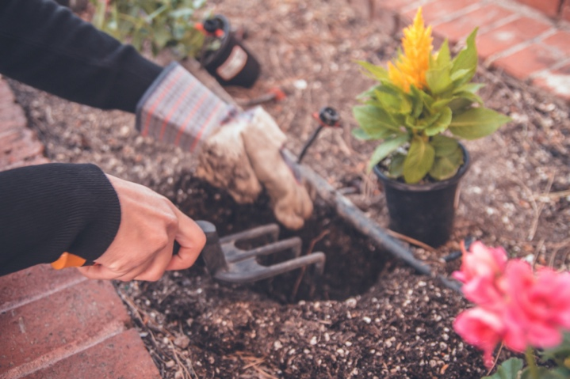
.
Además de las raíces necesitamos personas que nos ayuden a desarrollarnos, a descubrir nuestras potencialidades, porque solos no podemos hacer nada.

- ¿Quiénes son esas personas que te ayudan a desarrollar todo tu potencial?

Vendrán lluvias, granizo, heladas… que nos amenazarán. Por eso los cuidadores son esenciales. Y ante desafíos de gran envergadura necesitamos un horticultor gigante: nuestro Padre.

- ¿Qué tal anda tu vida de oración? ¿En tus decisiones tienes en cuenta a Dios

El fruto, necesariamente, debe germinar mediante procesos de amor. Jesús no nos pide que cada uno produzcamos según nuestros deseos: el camino, el criterio principal, es el amor.
El Evangelio nos da la pista para dar fruto: permanecer junto a él. Jesús nos pide que el FRUTO crezca con procesos de amor, y cada uno será diferente. Por eso es importante buscar momentos para rezar, para descubrir esta llamada que Dios nos hace día a día, que es donde nos jugamos la felicidad.

- ¿Qué fruto estás dando? ¿A quién puedes ayudar con tus potencialidades? ¿Hay algo que crees que Dios te pide especialmente? ¿Te atreves a responder a esa llamada?

Sólo podremos fructificar si nos alimentamos de Él, si permitimos que dirija la dirección hacia la que crecemos, si nos dejamos podar… si Él es nuestro único sostén y razón de existir.

GESTO FINAL

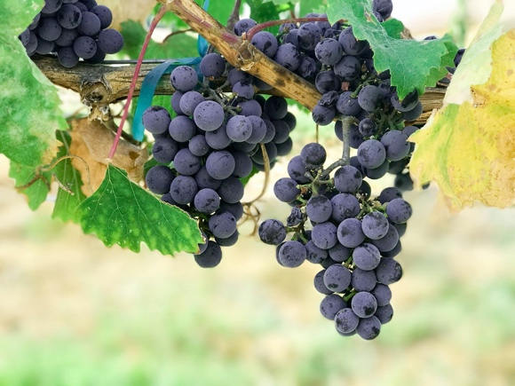
Escribimos el fruto que estamos dispuestos a dar en la imagen del racimo y lo depositamos junto a la planta que hay en el centro. (La imagen se puede repartir en este momento, o dejar junto a la planta y que se levanten a escribir…). Mientras se escucha la canción “Donde el corazón” de Álvaro Fraile.

Si se ve conveniente se puede cerrar con una pequeña puesta en común, o proponer que se diga el fruto al depositarlo junto a la planta.

Se puede concluir con un padrenuestro todos juntos.

PROPUESTA DE IMAGEN PARA EL GESTO FINAL

